Technická specifikace

Název akce: III/12138 Křenovičky - kř. MK Chotětice
Místo realizace: silnice III/12138 Křenovičky - kř. MK Chotětice přes osadu Dědkov

Staničení: 2,778 – 4,388 km, délka úseku 1610 m, průměrná šířka 4,9 m, plocha 8179 m² včetně 290 m² rozjezdů na místních komunikacích.
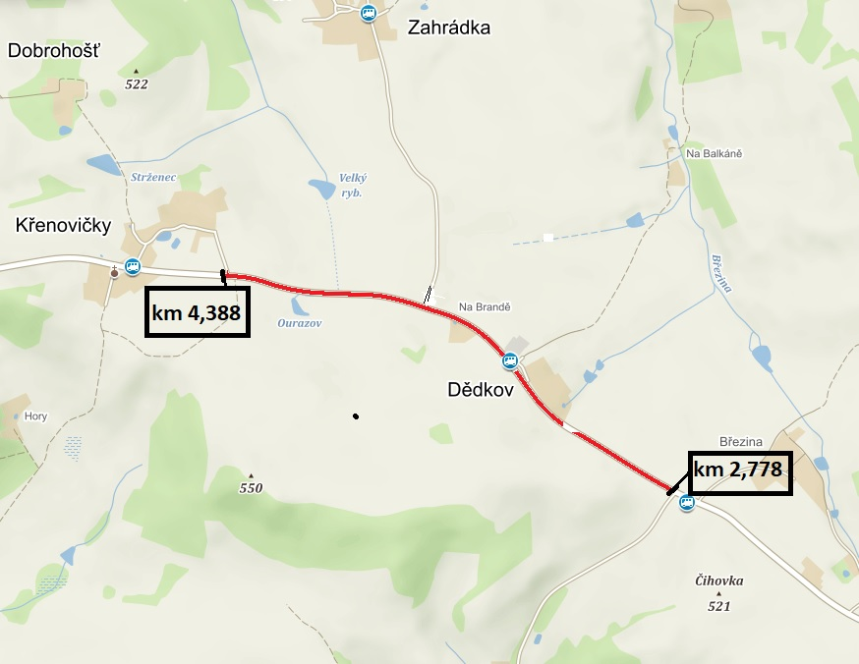

Popis součastného stavu:
Jedná se o komunikaci III. třídy od křižovatky s MK Chotětice, přes osadu Dědkov, na začátek osady Křenovičky.. Komunikace je v nevyhovujícím stavu, přičemž se jedná o komunikaci s autobusovou přepravou a zvýšenou zemědělskou přepravou. Povrch komunikace je tvoře penetračním postřikem s kamenivem a vykazuje plošné deformace, hloubkové koroze, síťové, mozaikové, příčné a podélné trhliny, hrboly apod.
Základní popis akce:
Zadání stavebních prací na opravu povrchu komunikace III/12138.
Rozsah prací je specifikován v položkovém rozpočtu, který je nedílnou součástí této přílohy.

Technologie opravy :
Návrh a projednání včetně realizace DIO.. Odfrézování krytu v místě začátku a konce opravy (napojení) hloubka do 6 cm a dále napojení místních komunikací – osada Dědkov a Křenovičky v délce 5m do MK a kř. směr Zahrádka v délce do MK 10 m. Následně bude provedeno očištění, spojovací postřik, vyrovnávka v Ø 5 cm, spojovací postřik a pokládka ACO v tl. 50mm Frézování spár a prasklin a zalití asfaltovou zálivkou v místě napojení nového asfaltového krytu a křížení s MK. Zřízení nezpevněné krajnice ze štěrkodrtě a VDZ. Veškeré provedené práce budou dle platných norem ČSN, TP.
Záruční doba: 36 měsíců

Platební podmínky:
Faktura bude vystavena po kompletním dokončení stavebních prací a po předání řádně vedených dokladů ( stavební deník, zkoušky, atesty, apod.) na základě předávacího protokolu.

Termín realizace: předpoklad do konce roku 2022. Délka realizace 4 týdny.

Přílohy: Položkový rozpočet s výkazem výměr

Fotodokumentace:
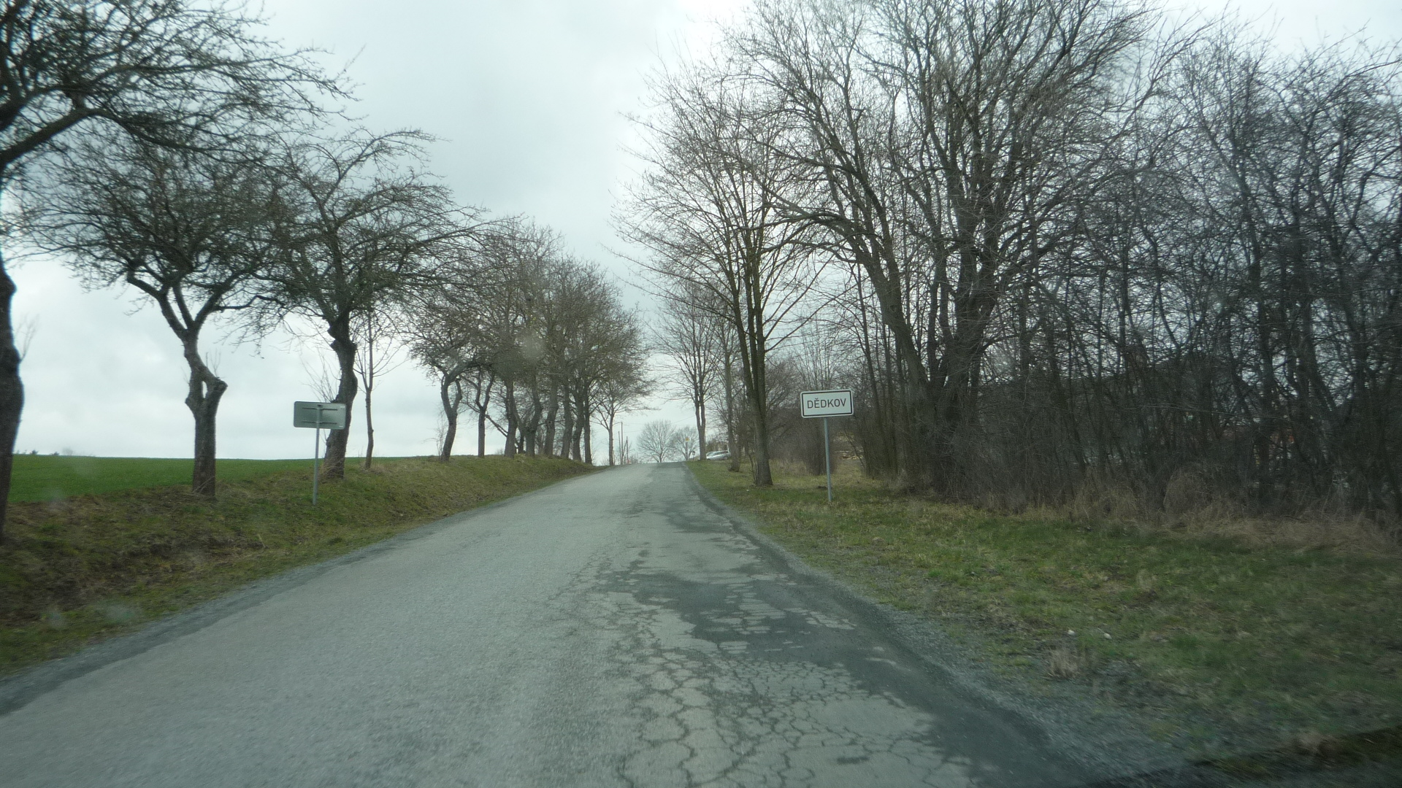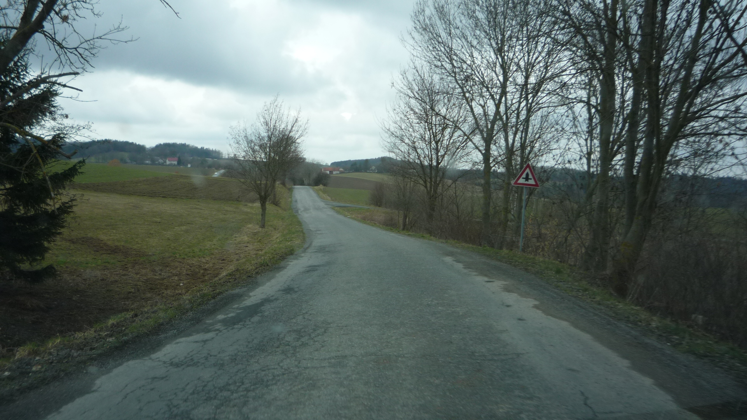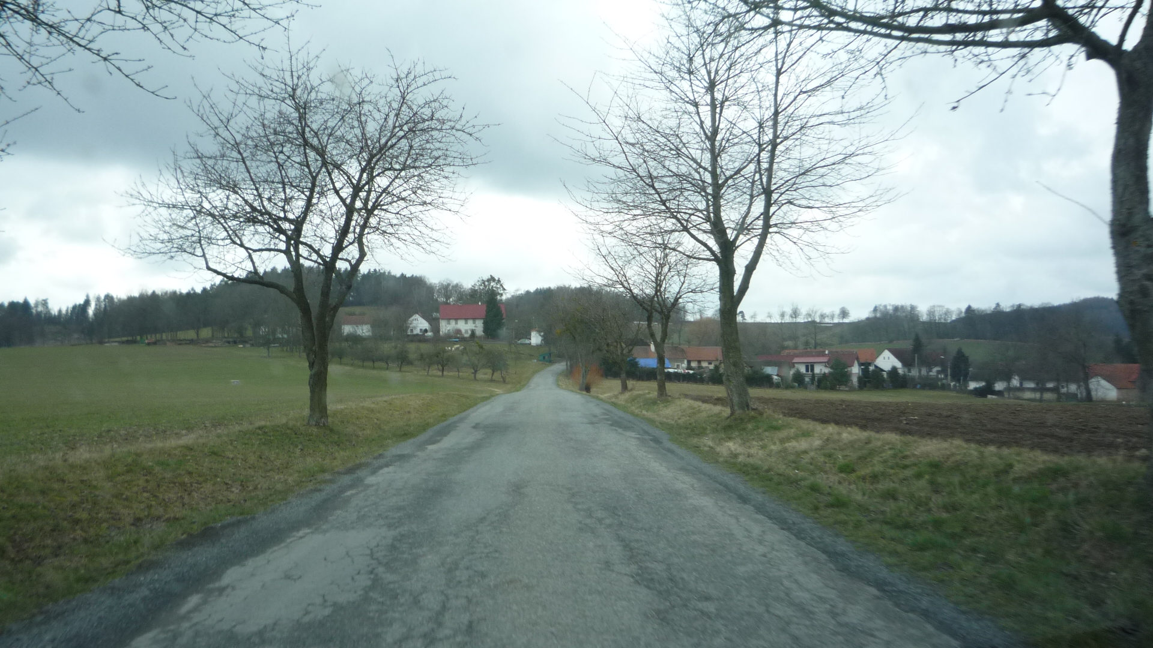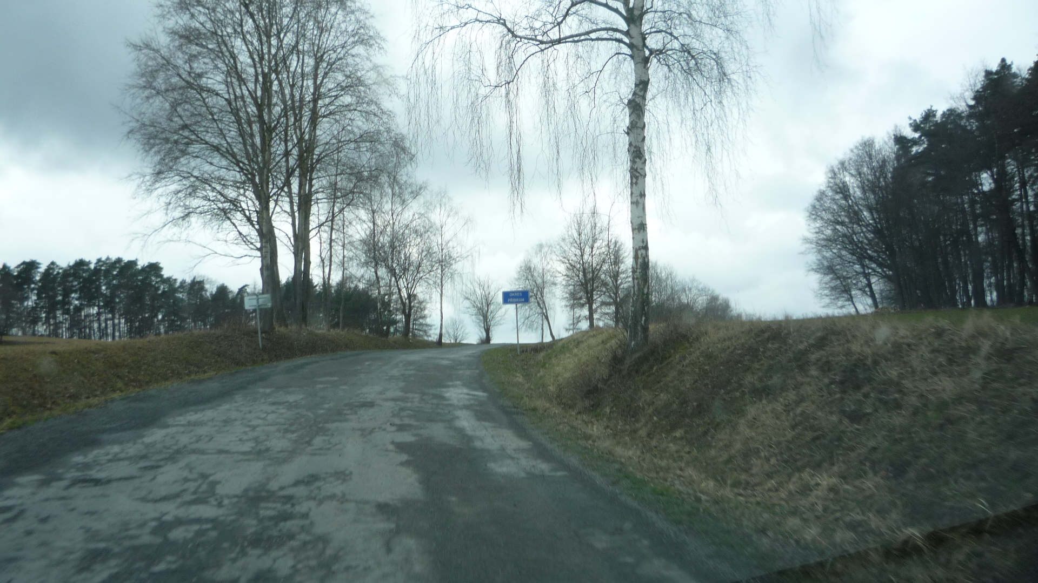

Kontakty :
Vedoucí oblasti Benešov: Jiří BRZOŇ, mailto:jiri.brzon@ksus.cz, 601571016
Provozní cestmistr: Milan PLACHÝ, Mgr., mailto:milan.plachy@ksus.cz , 602577689
Správní cestmistr:Ing. Ludmila ZRŮBKOVÁ, mailto:ludmila.zrubkova@ksus.cz 602250237

Krajská správa a údržba silnic Středočeského kraje, příspěvková organizace, Zborovská 11, 150 21 Praha 5

Zpracoval: 27. července 2022
Mgr. Milan PLACHÝ

